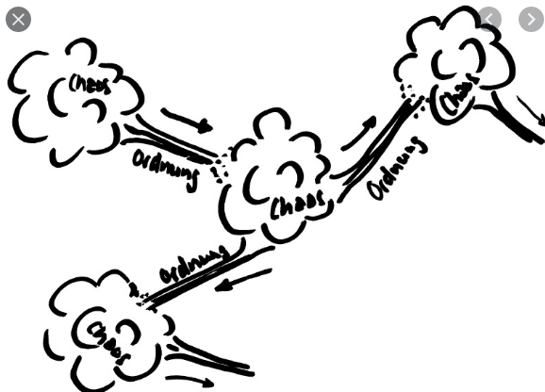

WAH 8
HAUSWIRTSCHAFT 9

Die Chaostheorie
- Schaue dir das Video an (von 00:00 bis 01:30) https://www.youtube.com/watch?v=s9xH2H1yGzQ

- Woran erkennst du das Chaos in deinem Umfeld?
Ort | Chaosanzeichen | Meine Ordnungstipps dazu:
Schultasche | Beispiel:  Es riecht streng, wenn ich die Schultasche öffne.  Ich kann die Tasche nicht mehr schliessen.  Meine Bücher haben alle Ohren bekommen. | Ergänze:
Pult
Zimmer
Eigenes Beispiel

Der schnelle Weg aus dem Chaos in 30 Min – mache den Selbsttest.
Lies die Anleitung auf der Buchseite, wähle einen Platz im Haus oder in der Wohnung aus, den du aufräumen möchtest. Du kannst auch deine Eltern anfragen, wo dieser Auftrag sinnvoll umgesetzt werden könnte.

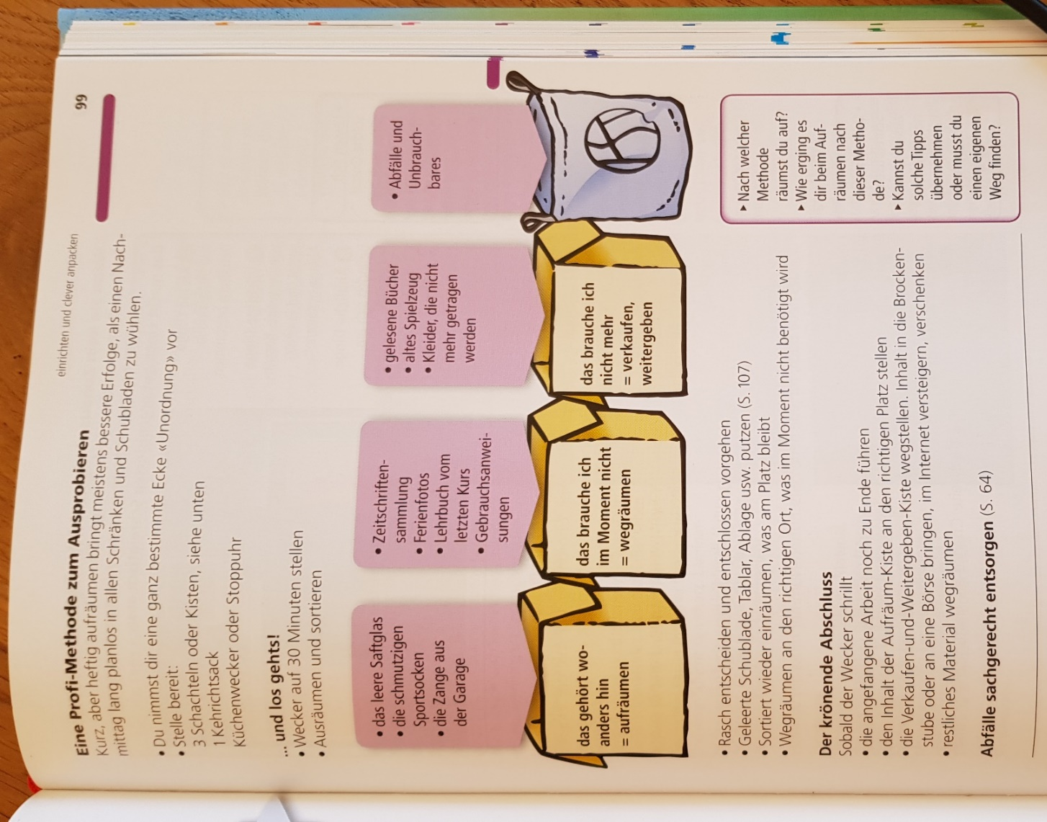

Nach getaner Arbeit kannst du als Rückmeldung die Fragen unten rechts beantworten.

Nach welcher Methode räumst du auf?

Wie erging es dir beim Aufräumen nach dieser Methode?

Kannst du solche Tipps übernehmen oder musst du einen eigenen Weg finden?

